DOCCIA PLAN blue DI KEUCO

Versatile e dinamica, con i nuovi elementi doccia, la collezione PLAN blue, oggi, arriva davvero dappertutto.

Due nuove rubinetterie per doccia a vista completano l’ampio assortimento di PLAN blue. Nella versione miscelatore termostatico per doccia o in combinazione con soffione doccia e doccetta integrata, PLAN blue di KEUCO si distingue grazie all’estrema precisione nella lavorazione, tipica della manodopera tedesca.
La collezione di rubinetteria PLAN blue, ma soprattutto i nuovi elementi per doccia, sono perfetti sia per bagni privati sia per bagni di hotel, per nuove costruzioni e edifici ristrutturati.

In esclusiva, solo per gli elementi doccia, accanto alla classica versione cromata, elegante e intramontabile, si affianca un più grintoso e glamour nero opaco. La doccia PLAN blue nella finitura nera opaca si aggiunge alla KEUCO Black Selection, che spicca per l’alto livello estetico tra la gamma di prodotti proposti. Una speciale vernice rende le superfici resistenti, durevoli e facili da pulire.

La colonna doccia con il soffione minimale e sottile, dal design deciso, viene completata da una doccetta ad altezza regolabile, pratica e discreta. In questo modo si può beneficiare di un altissimo comfort, unito alla bellezza estetica unica. Inoltre, il soffione del diametro di 250 mm può essere orientato a piacimento.

CHI È KEUCO
KEUCO è un’azienda familiare tedesca fondata nel 1953, conosciuta a livello mondiale per la sua produzione che comprende più di 6.000 articoli tra rubinetterie, accessori, mobili, lavabi e specchi e complementi per bagni di design.
Mission dell’azienda è produrre elementi che siano in grado di esprimere allo stesso tempo forme estetiche e funzionalità razionali. Più del 93% di tutti i prodotti KEUCO è fabbricato in Germania. Il know-how degli stabilimenti tedeschi e dei collaboratori altamente qualificati, costituisce la base della produzione dell’azienda tedesca, orientata alla qualità.
Il 5% circa dei prodotti viene fabbricato nell’UE e circa il 2% in Paesi extra-UE. Per rimanere concorrenziali nel lungo periodo, tutti i prodotti KEUCO vengono sottoposti agli stessi elevati standard qualitativi e realizzati secondo precise specifiche, nel rispetto di procedure di garanzia della qualità e di rigorosi controlli qualità.
Per ottenere le sue speciali forme, KEUCO impiega un imprescindibile lavoro artigianale che lo distingue e mette in evidenza il know how dei suoi collaboratori. Prima della consegna, ogni articolo viene controllato singolarmente.
Nello stabilimento di Hemer vengono lavorati ottone e zinco pressofuso. Nel moderno impianto di galvanizzazione si producono le perfette superfici cromate delle rubinetterie e degli accessori. A Gütersloh invece, si lavorano specchi e alluminio per fabbricare specchi contenitori pregiati, mentre lo stabilimento KEUCO di Bünde è specializzato nei mobili da bagno.

PRESS PICTURES:
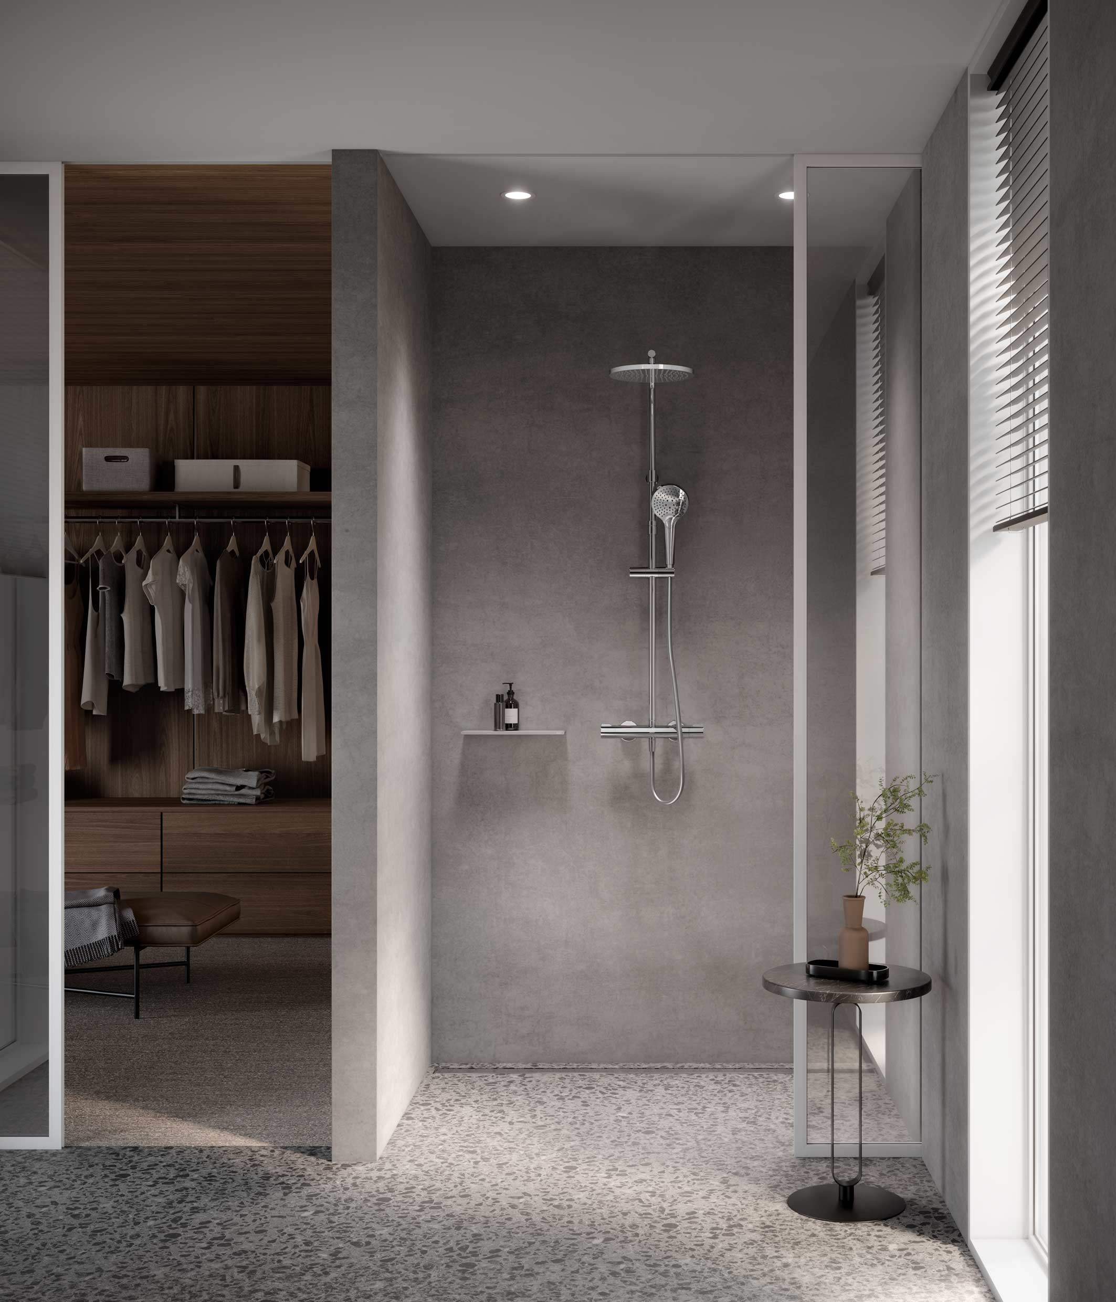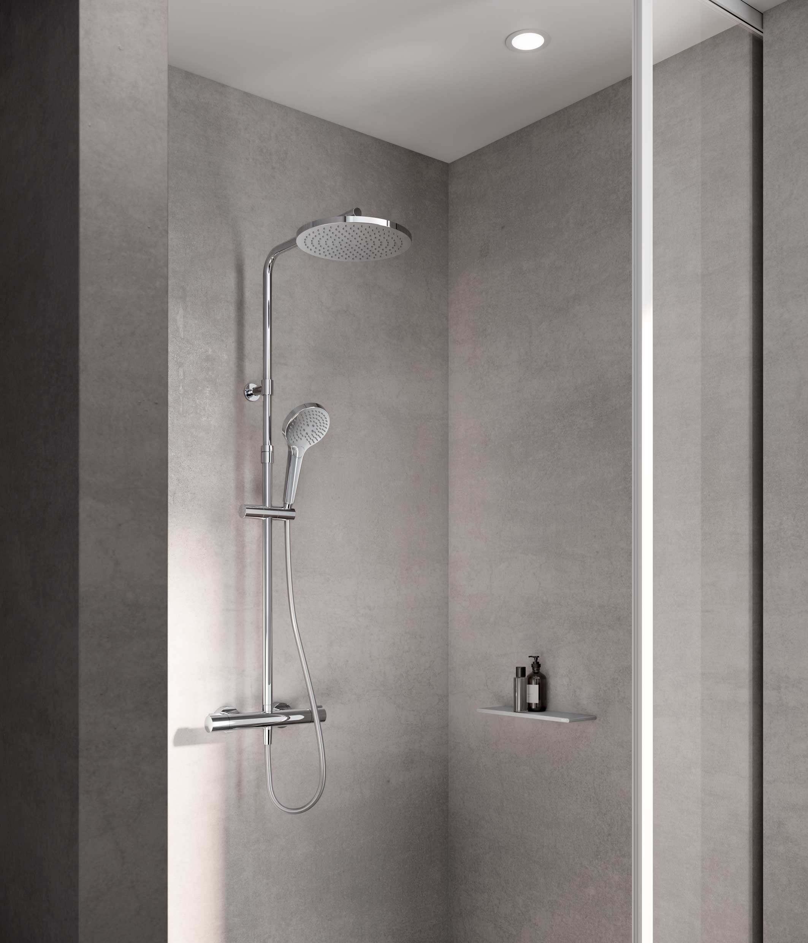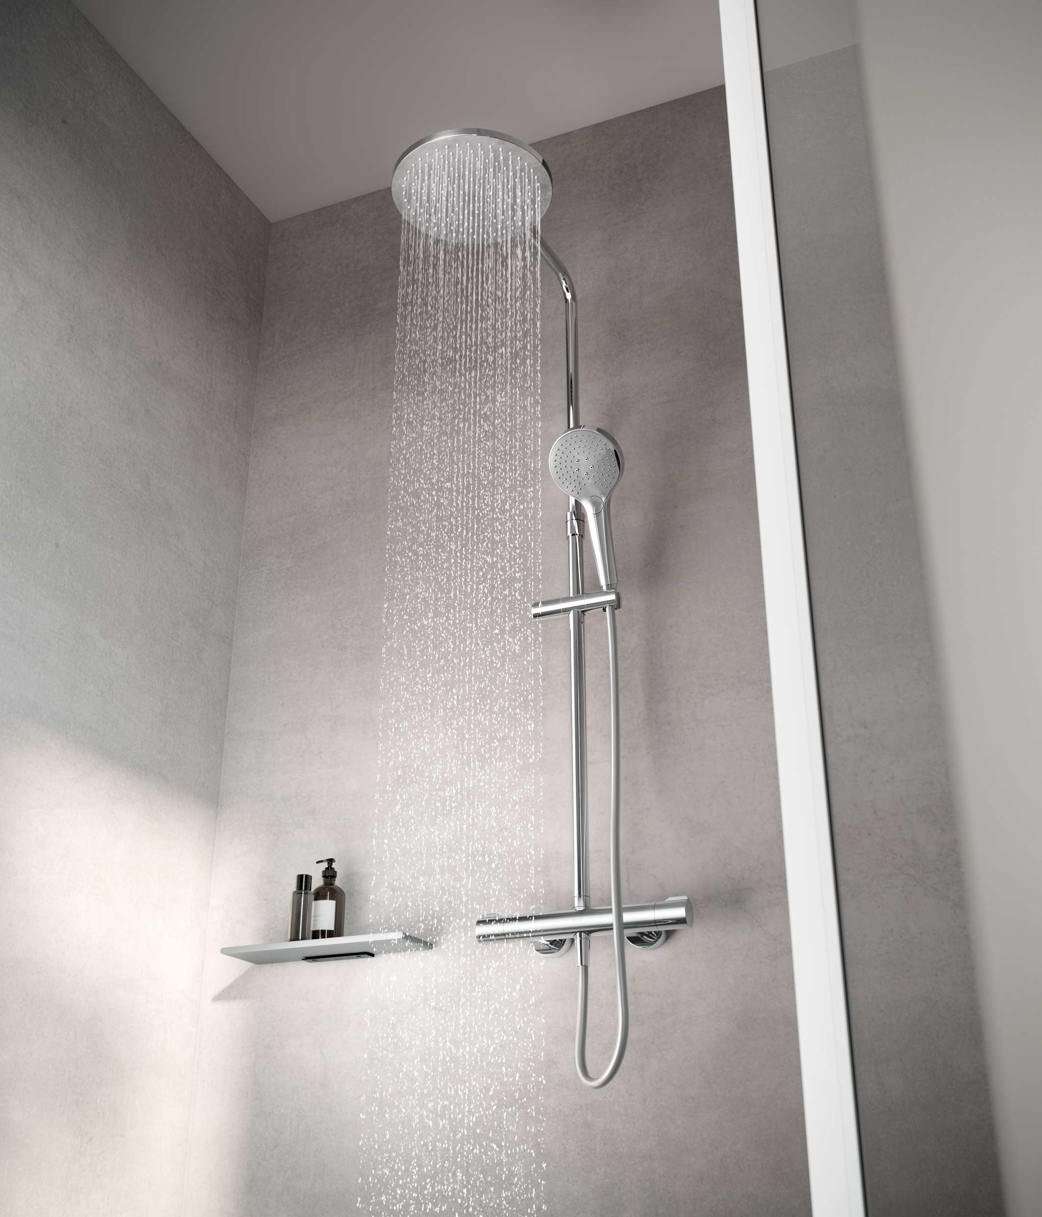
KEUCO_PLAN_blue_2023_1.jpg KEUCO_PLAN_blue_2023_2.jpg KEUCO_PLAN_blue_2023_3.jpg

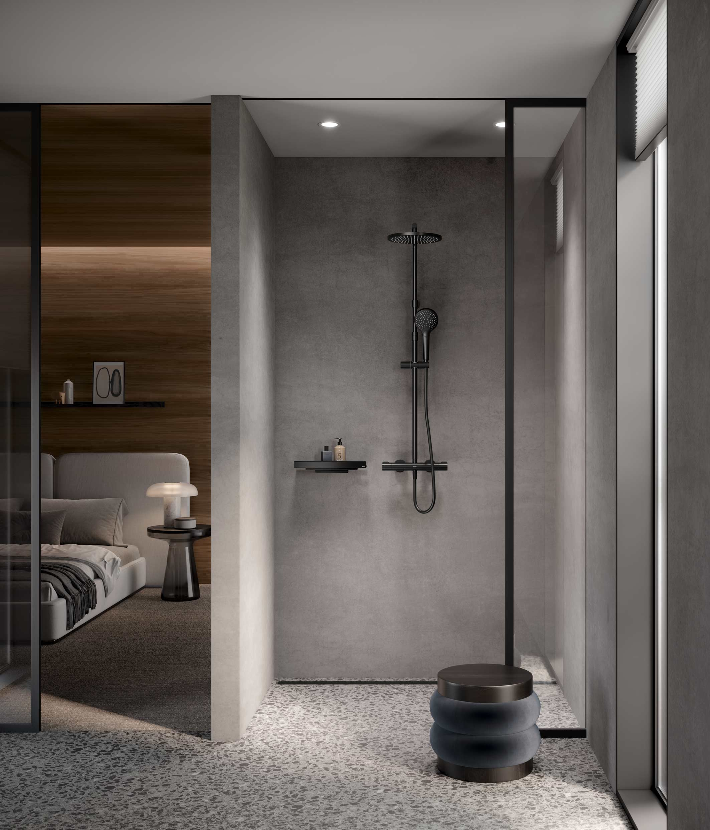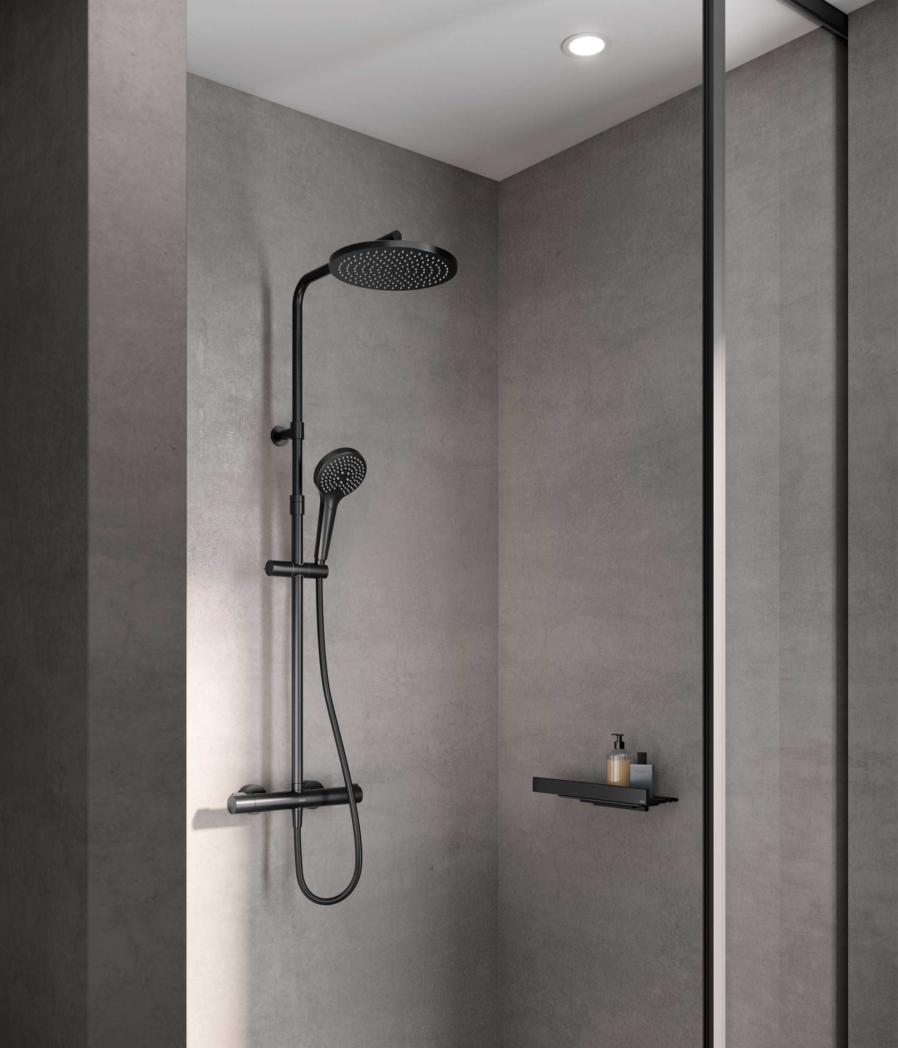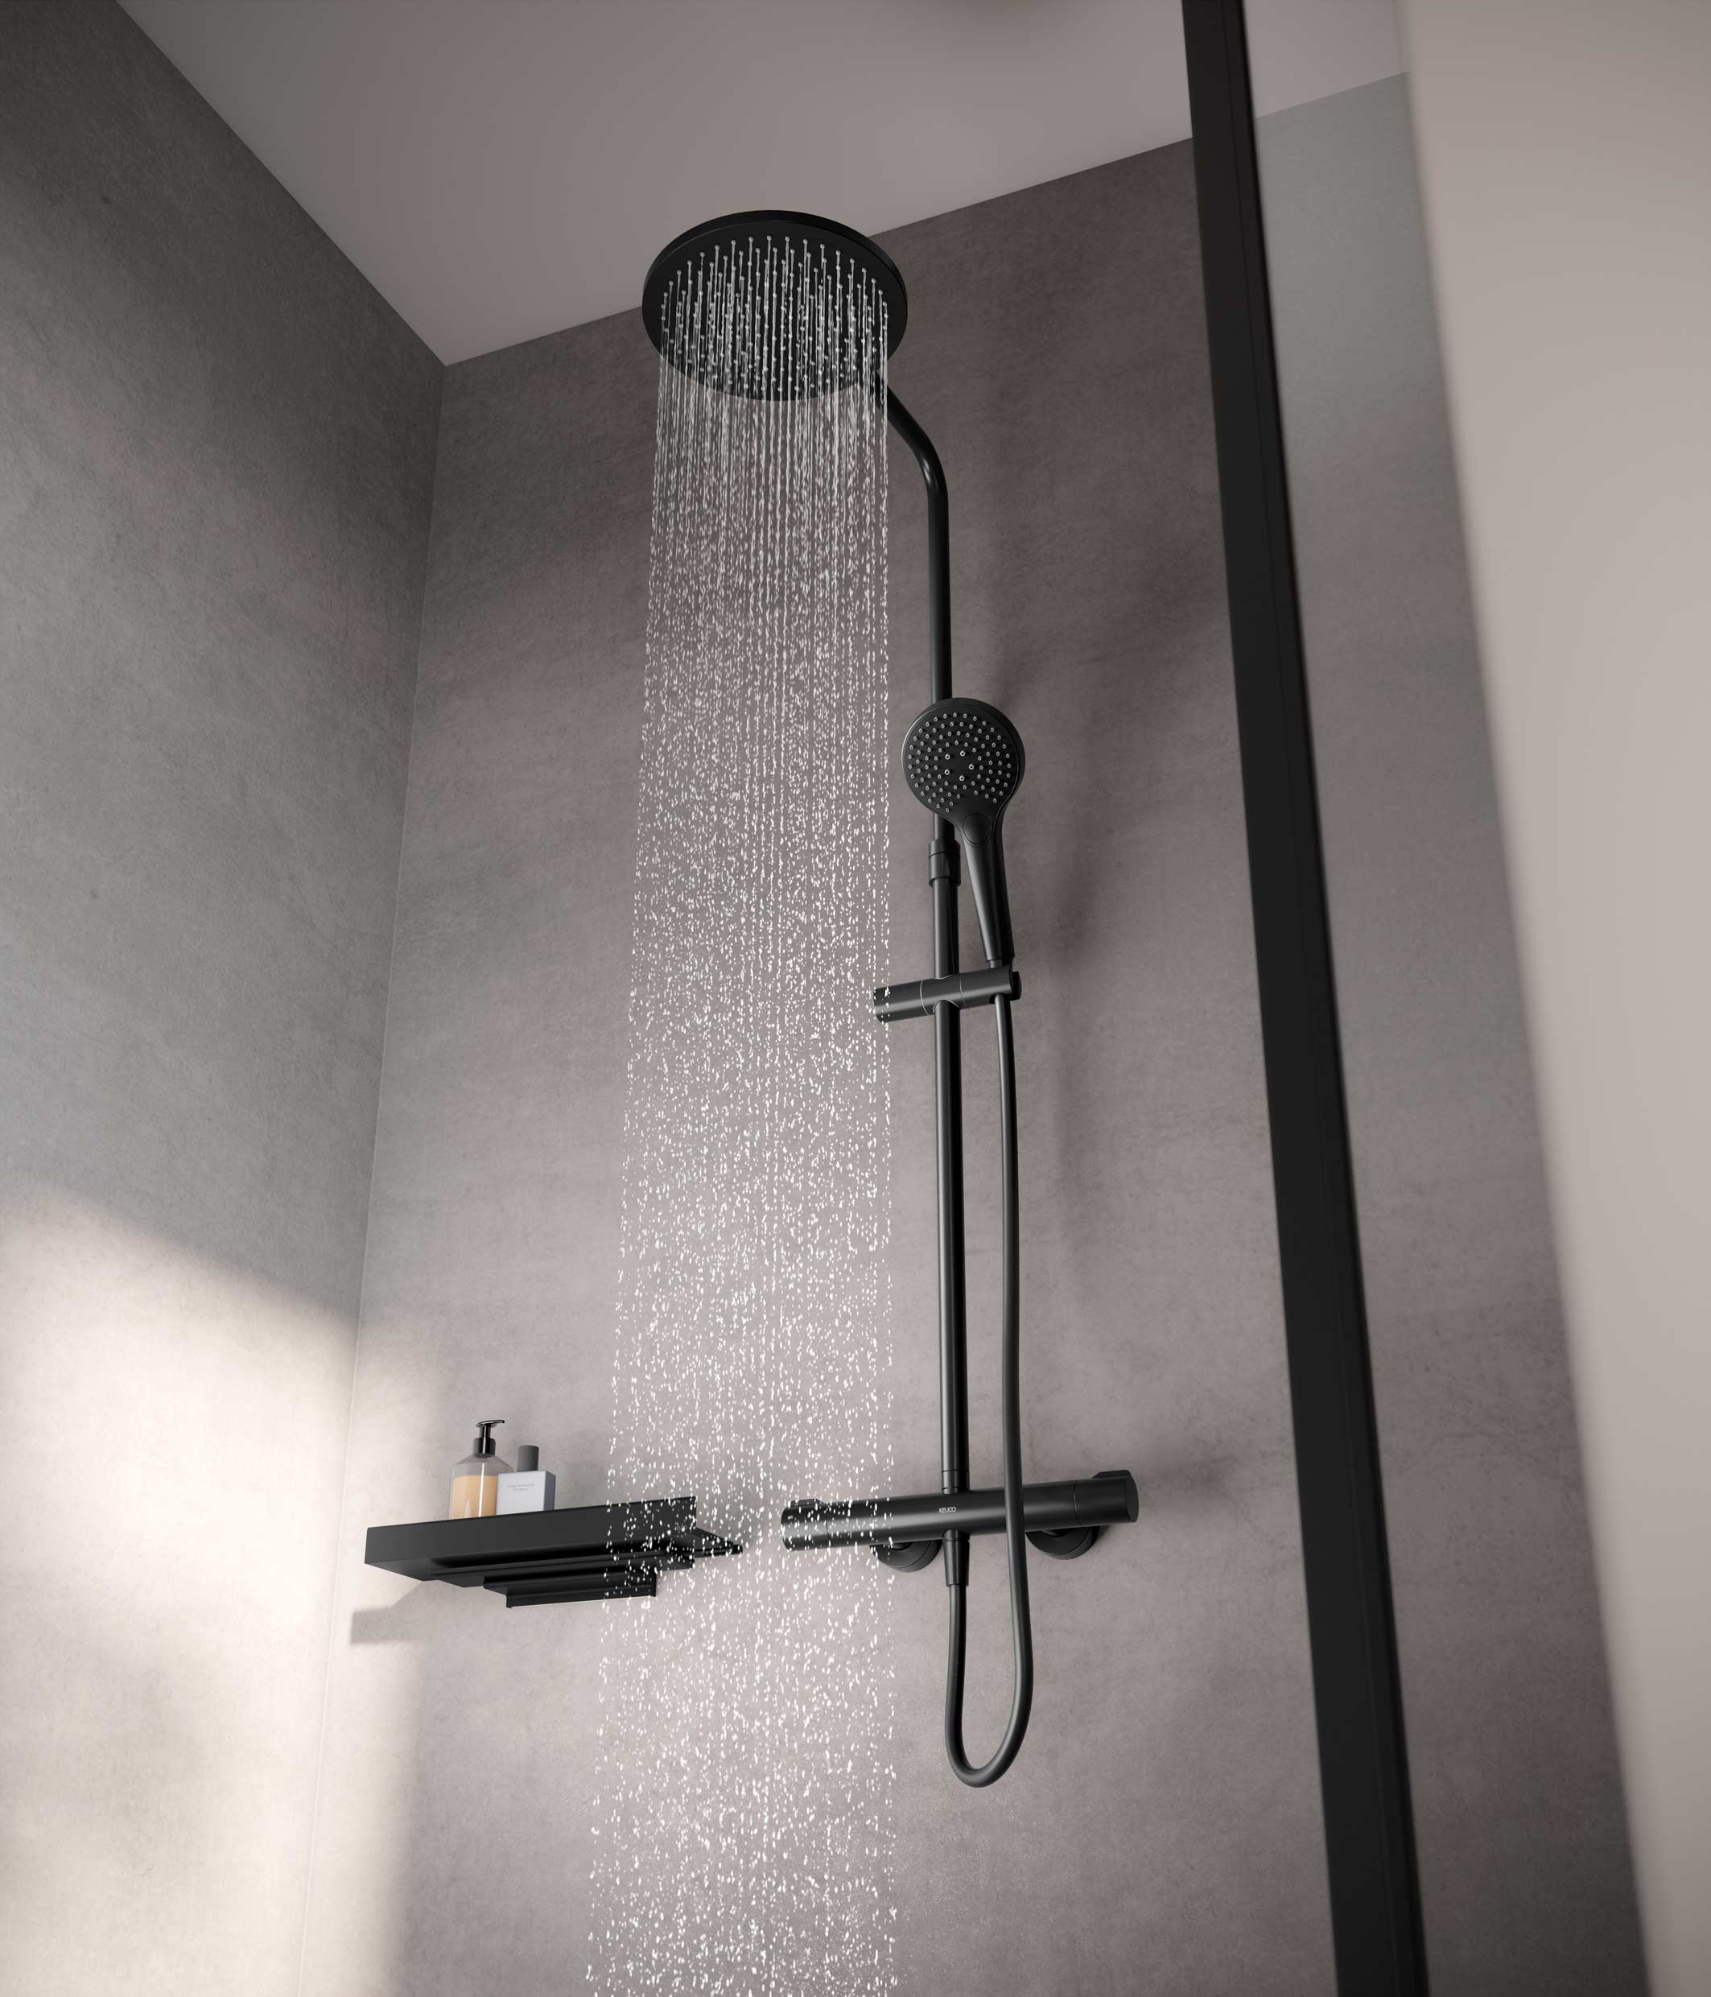
KEUCO_PLAN_blue_2023_4.jpg KEUCO_PLAN_blue_2023_5.jpg KEUCO_PLAN_blue_2023_6.jpg

